**Como realizar cadastro de WORKSITE – TRIADE**

*Para realização do cadastro de WORKSITE no Tríade, deve-se seguir 3 etapas principais:*

**1° Etapa – ‘PESSOAS’**

-Entrar na tela de ‘PESSOAS’, realizar a busca pelo CNPJ e avaliar se a Empresa consta cadastrada.

-Se tiver cadastro, seguir para a 2° Etapa.

-Caso não tenha cadastro, realizar o cadastro, conforme passo-a-passo abaixo.

-Entrar em PESSOAS

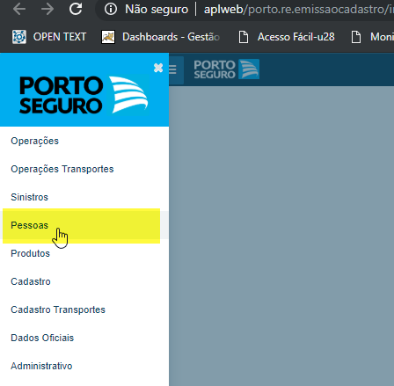

-Realizar a busca pelo CNPJ

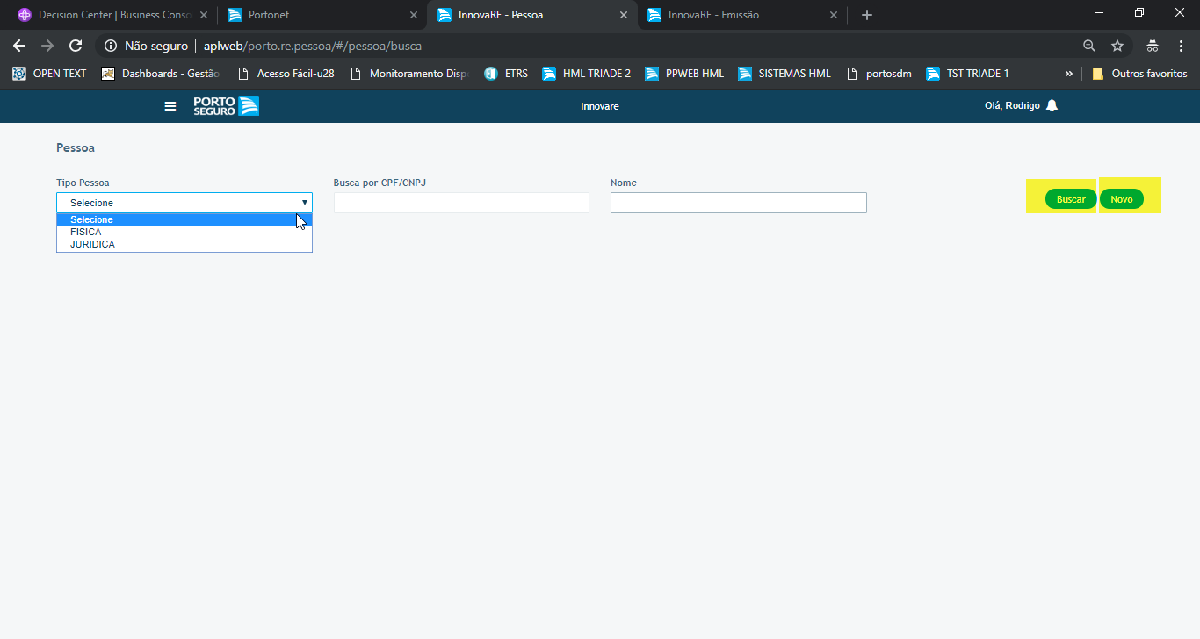

-Incluir os dados solicitados em tela e concluir o cadastro.

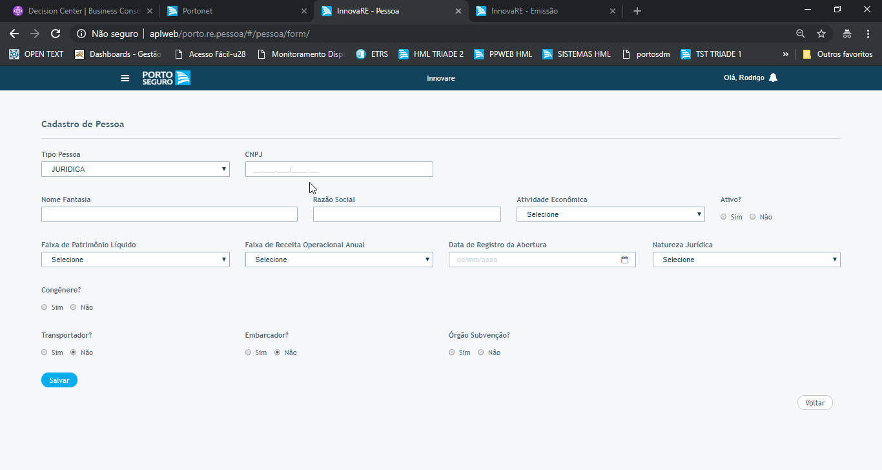

**2° Etapa – ‘PARCEIRO NEGOCIOS’**

-Entrar na tela de ‘PARCEIRO NEGOCIOS’, dentro de ‘OPERAÇÕES’, e realizar a busca pelo nome e avaliar se a Empresa consta cadastrada e com os produtos necessários.

-Se tiver cadastro, seguir para a 3° Etapa.

-Caso não tenha cadastro, realizar o cadastro, conforme passo-a-passo abaixo.

-Entrar no menu PARCEIRO NEGOCIOS dentro de OPERAÇÕES

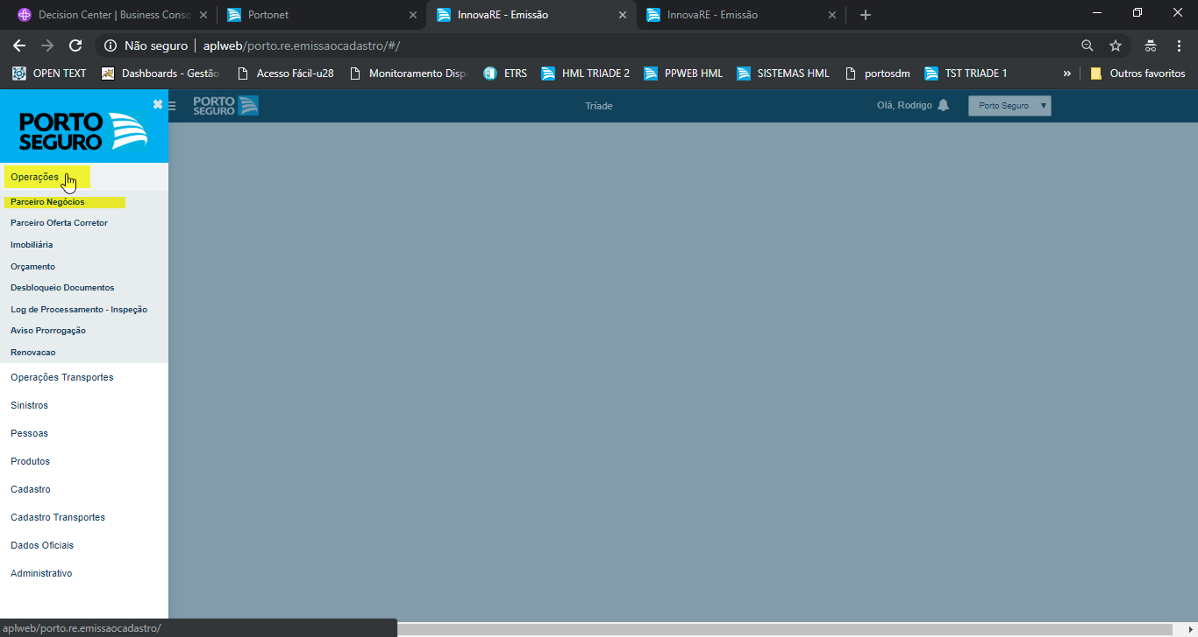

-Realizar a busca pelo Nome da Empresa

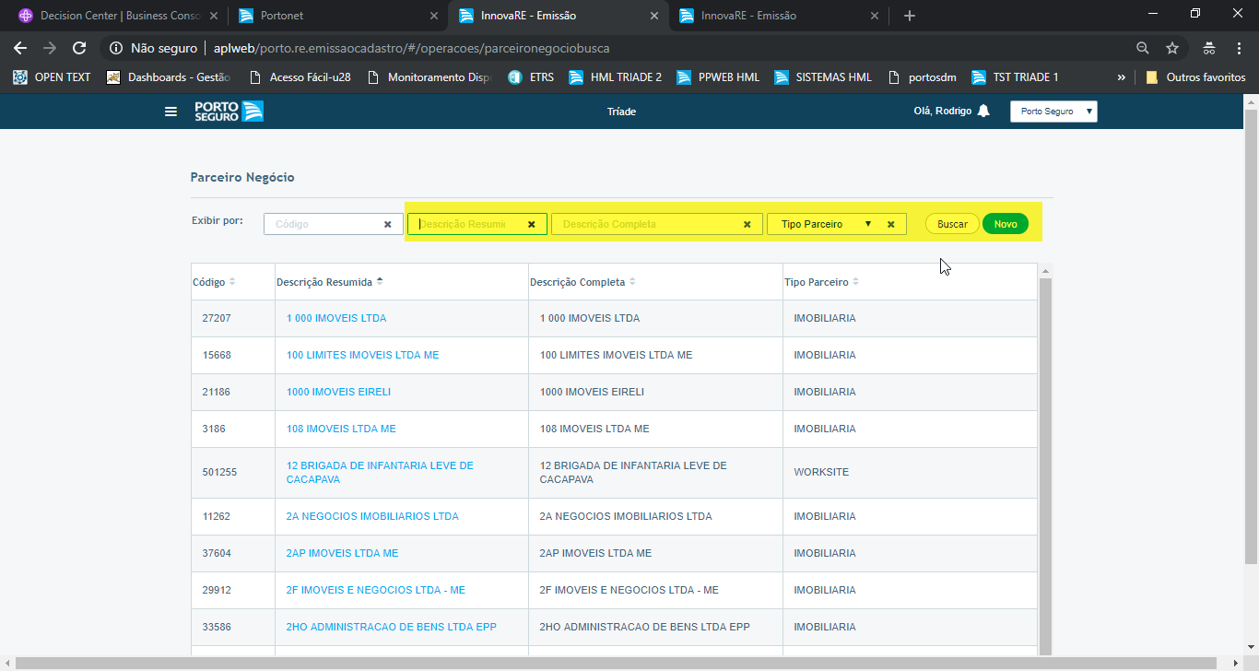

-Realizar a inclusão dos dados solicitados em tela

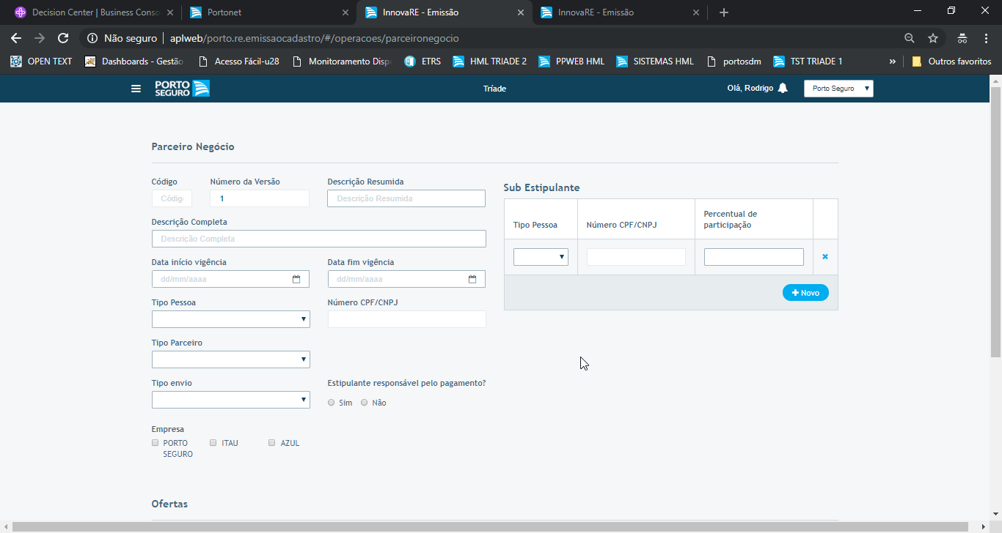

-Nesta parte deve-se preencher todos os dados solicitados e incluir todas os produtos/ofertas que deseja incluir o WORKSITE

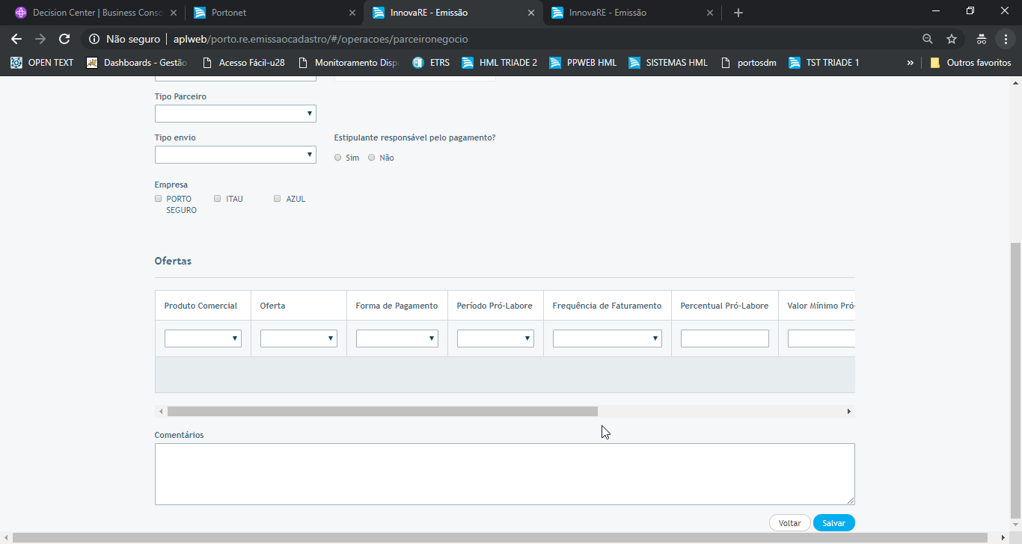

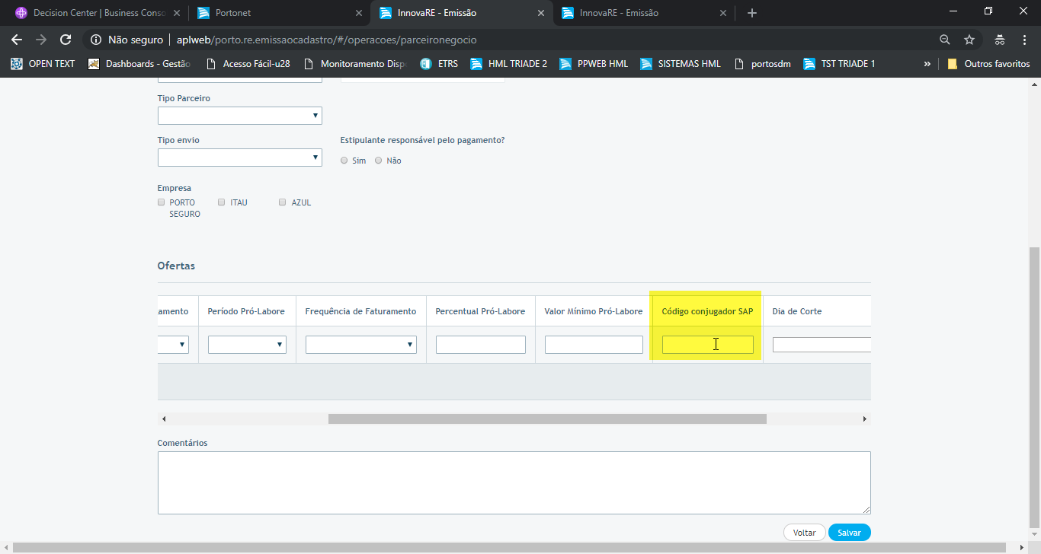

OBSERVAÇÃO:

-Nesta tela, todos os campos são obrigatórios mesmo não sendo necessários para o processo WORKSITE.

-O campo ‘código conjugador SAP’ não permiti números iguais para esta mesma empresa ou outras já cadastradas, neste caso, sugerimos sempre realizar a inclusão de números aleatórios e com a maior quantidade de dígitos possíveis, exemplo: ‘2321393218829121932’.

-No momento de salvar o preenchimento, se o sistema apresentar a pergunta ‘Já existe cadastro realizado para os mesmos parâmetros, deseja continuar com o cadastro?’, é necessário que responda quem ‘SIM’.

**3° Etapa – ‘PARCEIRO OFERTA CORRETOR’**

-Entrar na tela de ‘PARCEIRO OFERTA CORRETOR’, dentro de ‘OPERAÇÕES’, e realizar a busca pela SUSEP e avaliar se já existe cadastro de WORKSITE.

-Se tiver cadastro, já esta preparado para utilizar o desconto.

-Caso não tenha cadastro, realizar o cadastro, conforme passo-a-passo abaixo.

-Entrar no menu PARCEIRO OFERTA CORRETOR dentro de OPERAÇÕES

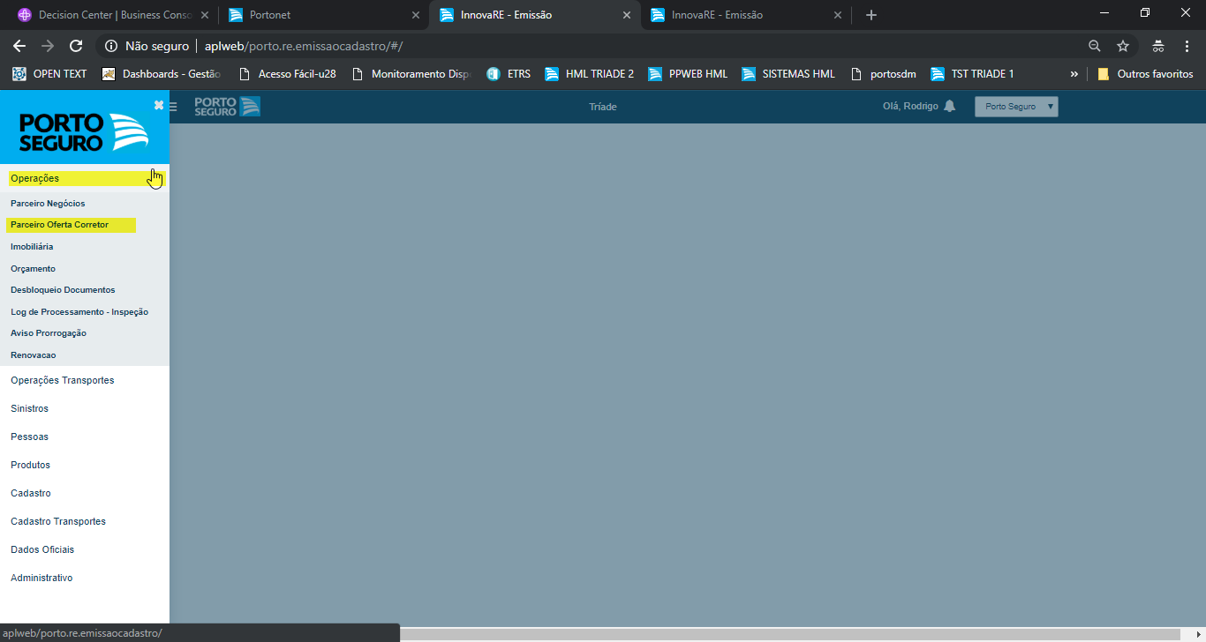

-Realizar a busca pela SUSEP.

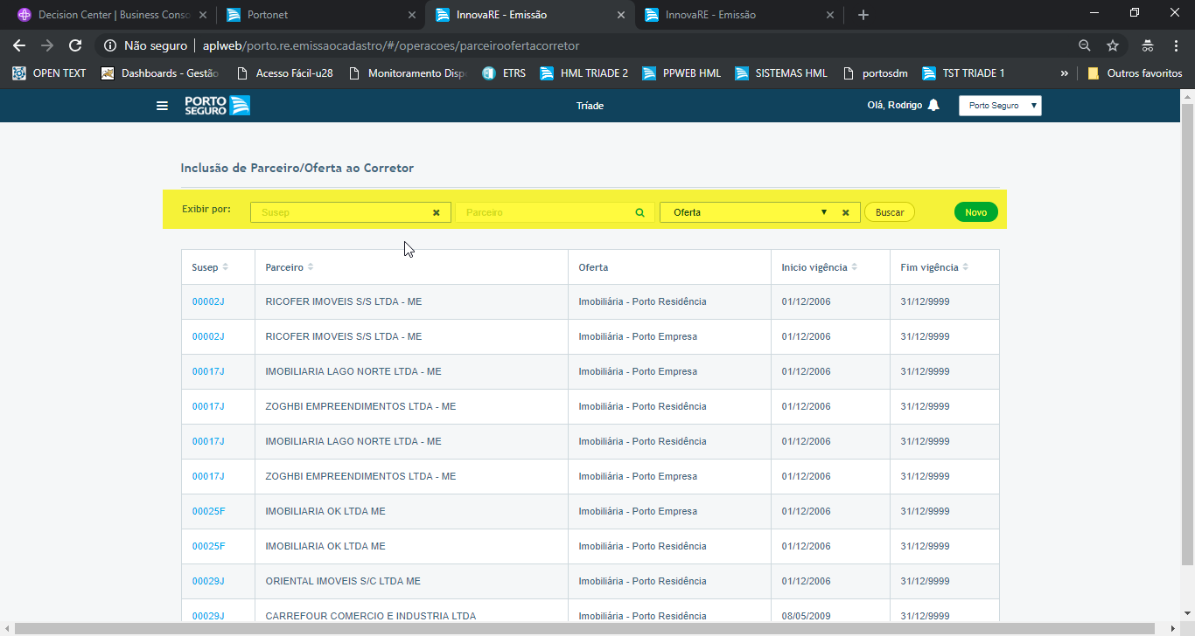

-Realizar a inclusão dos campos em destaque e salvar o cadastro.

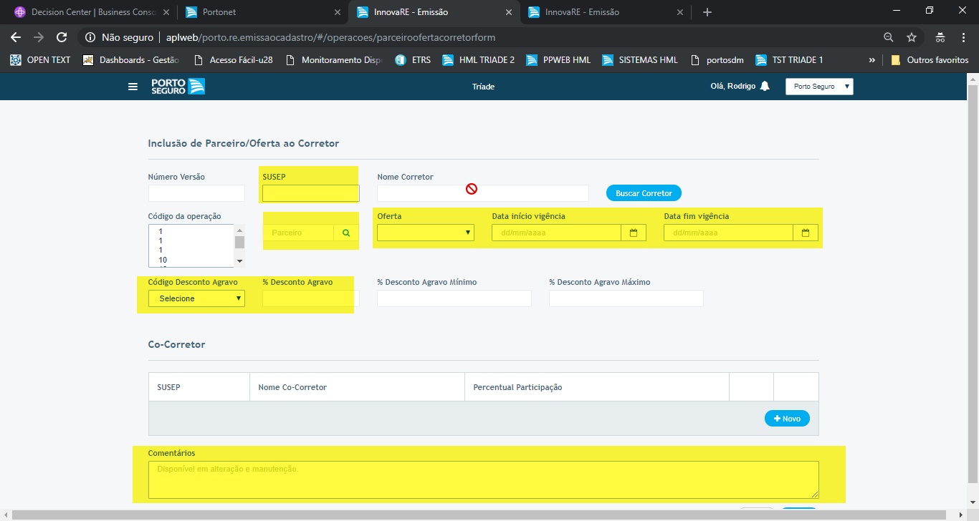

OBSERVAÇÕES:

-Nesta tela, os campos que são obrigatórios são:

>SUSEP;

>PARCEIRO NEGOCIO;

>OFERTA;

>DATA DE VIGENCIA INICIAL E FINAL;

>CODIGO DESCONTO/AGRAVO (DESCONTO WORKSITE);

>% DESCONTO/AGRAVO;

>COMENTARIOS.